国际物流网上平台调研报告

调研时间：2020年7月13日

调研人：张云鹏，马芳，闫靓

参与人：王卓

流程名称：进口货物运输

步骤1.

角色名：运输代理，采购员，综保报关行都可以发起流程

详细操作样式贴图：

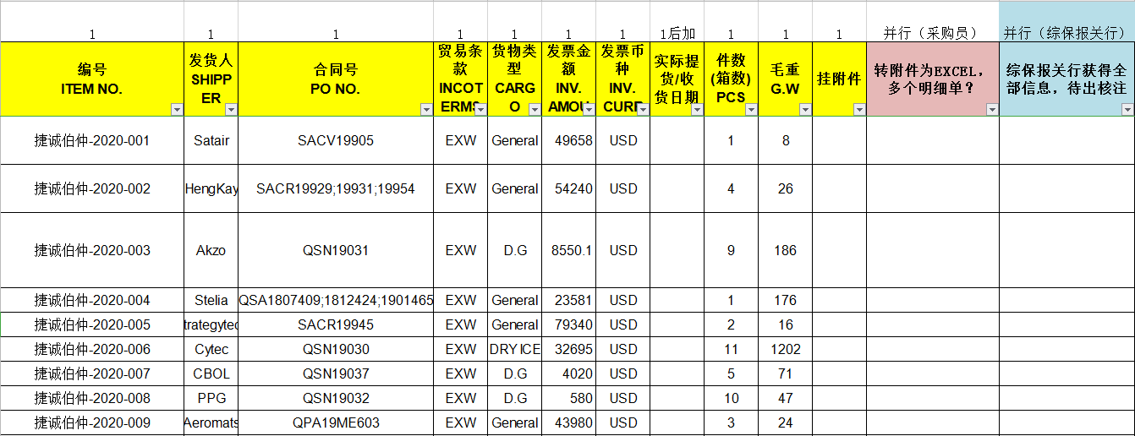

运输代理收到货物后，填写货物信息，箱单发票附件上传后，采购员转附件为excel,形成多个明细单，综保报关行获得全部信息，待出核注。

每一行都可以添加明细表，明细表样式

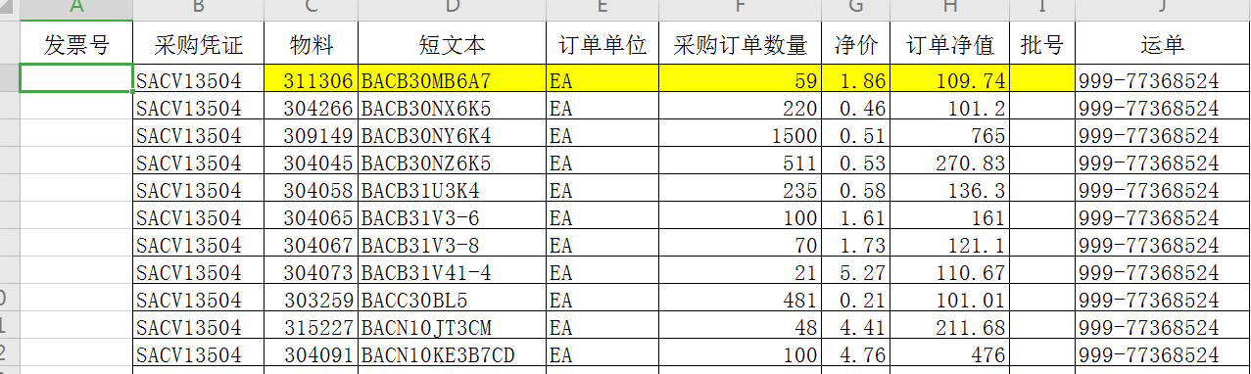

步骤2.

角色名：采购员

详细操作样式贴图：

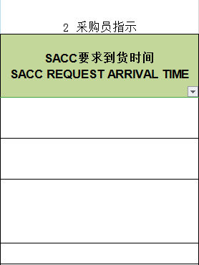

采购员填写要求到货日期。

采购员选择方式：系统选择（根据合同号选择），人工选择。历史合同记录导入时，需将人员的历史合同号与人员进行绑定。

要求实际到货日期应为8位字段。

|  |  |  |  |  |
| --- | --- | --- | --- | --- |
| **表1：项目代码** | |  | **表2：材料代码** | |
| A | 737 |  | D | 危化品 |
| B | 777 |  | E | 电气件 |
| C | C919 |  | F | 标准件 |
| D | SEP |  | J | 机物料 |
| E | AUK |  | L | 铝蜂窝 |
| I | A220 |  | M | 金属 |
| J | 型号项目 |  | N | 非金属（普） |
| M | MA700 |  | P | 成品件 |
| Q | Q400 |  | T | 低温料 |
| R | ARJ21 |  | W | 外协件 |
| V | B787 |  |  |  |

合同规则供参考

人员代码（见表3）

部门代码

年度流水号

材料代码（见表2）

年份代码

项目代码（见表1）

公司代码

SAC A 20 M 001 C 01

|  |  |  |  |  |  |  |  |
| --- | --- | --- | --- | --- | --- | --- | --- |
| **表3：采购员代码及联系方式** | | | | | | | |
| 姓名 | 代码 | 电话. | 邮件地址 | 姓名 | 代码 | 电话. | 邮件地址 |
| 张新辉 | 03 | 31965733 | zhang.xinhui@sacc.com.cn | 李见伟 | 15 | 31965742 | li.jianwei@sacc.com.cn |
| 王洋 | 04 | 31965733 | wang.yang@sacc.com.cn | 王贺 | 16 | 31965731 | wang.he1@sacc.com.cn |
| 赵嘉伟 | 05 | 31965738 | zhao.jiawei@sacc.com.cn | 王捷 | 17 | 31965736 | wang.jie@sacc.com.cn |
| 田美婷 | 06 | 31965728 | tian.meiting@sacc.com.cn | 黄文斌 | 18 | 31965735 | huang.wenbin@sacc.com.cn |
| 亢慧慧 | 07 | 31965739 | kang.huihui@sacc.com.cn | 夏冬冬 | 19 | 31965731 | xia.dongdong@sacc.com.cn |
| 敖然 | 08 | 31965725 | ao.ran@sacc.com.cn | 卢林 | 20 | 31965736 | lu.lin@sacc.com.cn |
| 肖天资 | 09 | 31965738 | xiao.tianzi@saci.net.cn | 王海滨 | 21 | 31965774 | wang.haibin@sacc.com.cn |
| 初卫军 | 10 | 31965728 | chu.weijun@sacc.com.cn | 赵月 | 22 | 31965744 | zhao.yue@saci.net.cn |
| 宋祥涛 | 11 | 31965739 | song.xiangtao@sacc.com.cn | 聂立诚 | 23 | 31965743 | nie.licheng@sacc.com.cn |
| 李文宇 | 12 | 31965721 | li.wenyu@sacc.com.cn | 张晓庆 | 24 | 31965729 | zhang.xiaoqing@saci.net.cn |
| 谷光好 | 13 | 86598748 | gu.guanghao@sacc.com.cn | 王皎 | 25 | 31965732 | wang.jiao@sacc.com.cn |
| 丁维林 | 14 | 31965732 | ding.weilin@sacc.com.cn | 关心 | 34 | 31965737 | guan.xin@sacc.com.cn |

步骤3.

角色名：物流员

详细操作样式贴图：

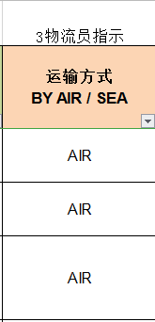

运输方式：AIR,SEA

物流员同时准备报关所需的货物明细。

步骤4.

角色：运输代理

详细操作样式贴图：

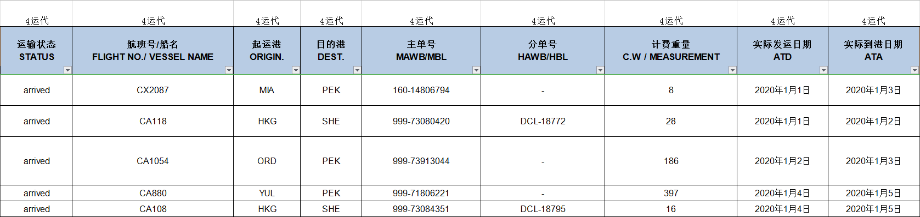

运输状态：arrived（已到）,hold（无航班号，等待）,on the way （无实际到货日期，已发）

如上图填写日期等信息

步骤5.

角色：系统，物流员

详细操作样式贴图：

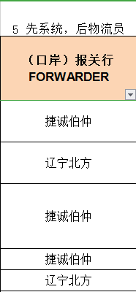

系统先根据规则自动匹配口岸报关行，若无法得出结果，由物流员进行填写。

匹配规则如下：

|  |  |  |  |  |
| --- | --- | --- | --- | --- |
| **分单原则** | | | | |
| 1.不同收货人出分单  2.同一收货人，按照不同发货供应商出分单  3.同一发货供应商，订单号始于SACR或SACC的，需要各自单独出分单；其余所有同一收货人的货物可以放在同一分单下。 | | | | |
| **主单收货人选择原则** | | | | |
| 运输代理 | 沈阳口岸 | 北京口岸 | 大连口岸 | 其他口岸 |
| 北京捷诚 | **辽宁北方**  LIAONING NORTH INTERNATIONAL FREIGHT FORWARDING CO.,LTD.  ROOM 1313 BLOCK B INTERNATIONAL TRADE CENTRE HUNNAN NEW DISTRICT SHENYANG LIAONING CHINA 110180  CONTACT: MAY  TEL:86-24-23181888 FAX: 86-24-23181870  USCI91210100117739810U | **北京捷诚**  JINMA INTERNATIONAL TRANSPORT AGENCY CO., LTD.  C/O BEIJING MONKING ASSOCIATES INT’L FORWARDING CO., LTD.  E403 NO.8 AIRPORT NORPTH STREET NANFAXIN TOWN  SHUNYI DISTRICT .BEIJING 101300 P.R CHINA  CONTACT: SUNLIJUAN  TEL: 86-10-64583332  USCI 91110113625912624K  **注**：主单中包含ARJ21、C919项目分单的由**辽宁北方**区域通关。 | **大连环球**  DELTAMAX INTERNATIONAL TRADING & LOGISTIC CO.,LTD.  #2-3-2 NO.42 QINJIAN STREET ZHONGSHAN DISTRICT  DALIAN CHINA 116001  CONTACT: MS. RUAN LINA  TEL: 86-411-82128976  USCI 91210200773037294T  **注**：主单中包含ARJ21、C919项目分单的由**辽宁北方**区域通关。 | **辽宁北方**  **（同上**） |
| 辽宁北方 |  |
| 北京和合 | 1.主单中包含ARJ21、C919项目分单的 **—辽宁北方（同上）** 2.主单中不包含ARJ21、C919项目分单的 —**辽宁久久**  LIAONING FOREVER INTERNATIONAL FREIGHT CO.,LTD  ROOM#1109,TOWER C,ROYAL WANXIN INT'l  MANSION NO 390 QINGNIAN STREET,  HEPING DISTRICT,SHENYANG CHINA  CONTACT: HAN YANJIE  TEL:86-024-89398476  USCI#912101027497856124 |
| 大连环球 |
| 吉布达 |

步骤6.

角色：综保报关行

详细操作样式贴图：

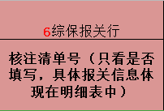

综保报关行填写核注清单号（必填），其余可以信息随后填写，具体报关信存于明细表中。

步骤7.

角色：口岸报关行

详细操作样式贴图：

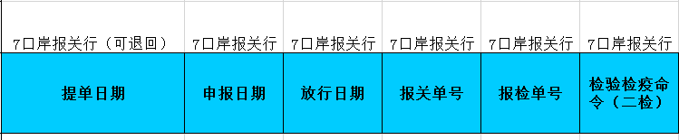

步骤8.

角色：物流员

详细操作样式贴图：

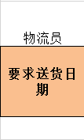

步骤9.

角色：口岸报关行

详细操作样式贴图：

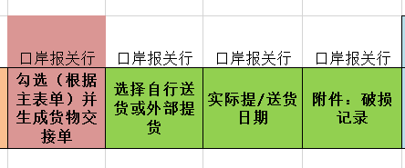

步骤10.

角色：综保报关行

详细操作样式贴图：

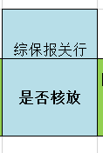

步骤11.

角色：口岸报关行

详细操作样式贴图：

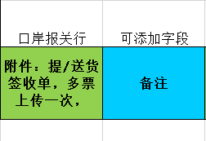

步骤12.

角色：物流员

详细操作样式贴图：

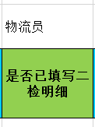

步骤13.

角色：采购员

详细操作样式贴图：器材验收单

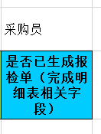

器材验收单样式：

步骤14

角色：计划或物流中心人员按需审批器材验收单

送检单上按照项目号+采购订单号+批次号形成收货二维码

步骤15

角色：保管员

金属材料 保管按照原始操作条码收货。

问题遗忘项：

Q:（一）需要提供附件

附件海关账册

根据物料号选择账册内内容在哪个步骤环节填报？

A：明细表中添加，物流员操作

1. 付款流程？

系统信息的反馈及填报提取样式确认？